中国陶瓷工业协会
汝州市人民政府
中陶协〔2016〕48号

关于联合举办“第二届中国历史名瓷烧制技艺大赛”的通知

各历史名窑相关协会、企事业单位、大专院校、工作室：
中国历史名瓷烧制技艺是中华民族的宝贵遗产，也是全人类的文化遗产，振兴中国历史名瓷是陶瓷人共同的梦想和追求。为了搭建陶瓷人沟通交流的平台，进一步推动中国历史名瓷烧制技艺的传承与发展，中国陶瓷工业协会、河南省陶瓷玻璃行业管理协会与汝州市人民政府决定于2016年9月20日至26日，在河南汝州联合举办中国（国际）汝瓷文化周，期间将开展丰富多彩的系列文化活动。“第二届中国历史名瓷烧制技艺大赛”是这项活动中的重要一环，此活动由中国陶瓷工业协会和汝州市人民政府共同主办，河南省陶瓷玻璃行业管理协会承办。望陶瓷同仁能够热情支持活动开展，积极组织参加，同台竞技，共同进步。

附件：第二届中国历史名瓷烧制技艺大赛实施方案

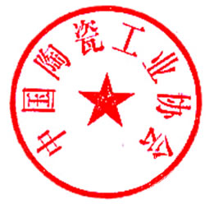

中国陶瓷工业协会 汝州市人民政府

2016年7月22日

